Rapport d’intervention

NOM_DU_CLIENT

I - Score Lighthouse 2
Score Lighthouse avant optimisation 2
Score Lighthouse après optimisation 2
II - Détails des optimisations et interventions effectuées 2
1 - Les images 2
2 – Sémantique 3
3 - Visibilité 3
4 – Amélioration du temps d’affichage 3
III - Accessibilité du site 4
Accessibilité avant optimisation 4
Accessibilité après optimisation 5
Modifications effectuées 5
IV - Détails de réalisations additionnelles à la demande du client 6
1 – Corriger la navigation dans la modale entre les images précédente et suivante 6
V - Cahier de recette 6
Annexes 7
Annexe 1 : Représentation des « rich snippets » sur une page google 7
Annexe 2 : Rapport complet de l’audit Lighthouse 7

I – Avant optimisation

I - Score Lighthouse

Score Lighthouse avant optimisation
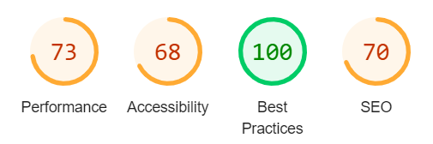

Score Lighthouse après optimisation

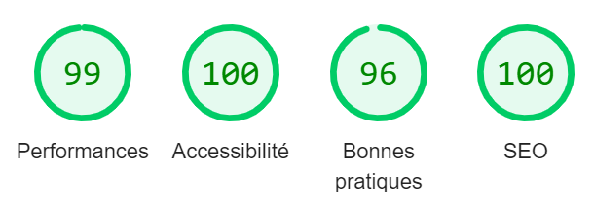

II - Détails des optimisations et interventions effectuées

1 - Les images
Le projet comporte originellement 17 images pour un poids total de 30.9 MB. Nous avons effectué les modifications suivantes aux images :
- Changement de format (jpeg/png en webp)
- Définition de taille fixes
- Ajout de légendes
- Ajout d’une fonctionnalité pour retarder l’affichage des images non visibles instantanément par l’utilisateur (loading : lazy)
Après les modifications, le poids total des images est de 5 MB, soit un gain de 84 %.

2 – Sémantique
La structure du code original n’est pas conforme aux normes.
En effet, certaines balises étaient manquantes ou mal utilisées. Pour résoudre cette problématique nous avons effectué les modifications suivantes :
- Ajout de balises pour mieux délimiter les différentes sections (header, main, section, footer)
- Correction de l’ordonnancement des balises de titre
Ces modifications permettront aux navigateurs de mieux comprendre le contenu de la page web, de l’interpréter plus rapidement et d’améliorer sa visibilité dans les résultats de recherches.

3 - Visibilité
Le projet original ne comporte pas assez d’éléments concernant les réseaux sociaux.
Nous avons ajouté les balises openGraph (pour Instagram) et twitter cards (pour Twitter) afin de contrôler le rendu du site site lorsqu’il est partagé sur les réseaux sociaux.
Aussi, afin d’améliorer le nombre de click sur la page, nous avons ajouté les « résultats enrichis » ou « rich snippets ». Cela permet à l’utilisateur d’avoir accès à certaines informations de votre site avant de cliquer sur le lien qui permet d’y accéder. Ces informations se trouvent dans les résultats de recherche, juste en dessous de lien d’accès de votre site (voir annexe 1).

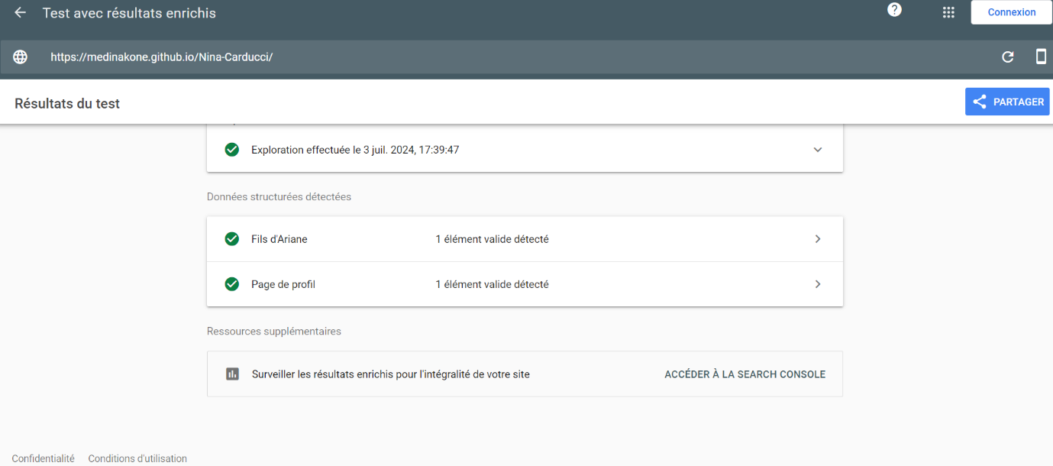

4 – Amélioration du temps d’affichage
Le chargement de la page web était lent. Le premier élément de contenu apparaissait au bout de 1s, le plus grand élément de contenu était complètement chargé au bout de 9,8 secondes, la réactivité aux interactions de l’utilisateur était de 20 milisecondes et la page se chargeait au bout de 1 seconde.
Pour accélérer le temps de chargement, dans le fichier index.html, nous avons
- Déplacer les fichiers javascript à la fin du document, ce qui permet de ne pas retarder le lancement du site
- Minifier le fichier style.css pour diminuer la taille du fichier
En plus d’autres modifications, ces méthodes permettent de réduire considérablement le temps de chargement de la page et donc d’améliorer l’expérience utilisateur.
Le premier élément de contenu apparait maintenant au bout de 0,6 secondes, le plus grand élément de contenu est complètement chargé au bout de 0,9 seconde, le temps de réactivité aux interactions de l’utilisateur est de 0 milliseconde et le temps de chargement de la page est de 0,6 seconde.

III - Accessibilité du site

Accessibilité avant optimisation

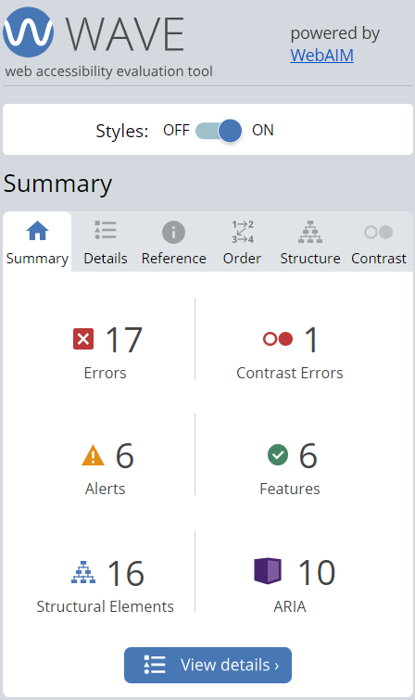

Accessibilité après optimisation

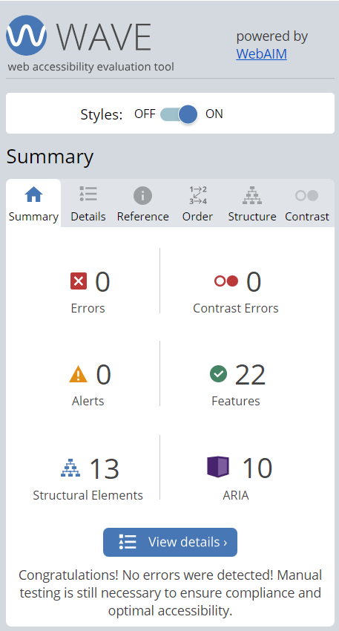

Modifications effectuées
L’audit Wave sur la version originale du projet a fait ressortir les erreurs suivantes :
- Les 17 images ne contiennent pas de description
- Lorsqu’on clique sur un filtre dans la section portfolio, le contraste de couleurs entre le fond et le texte n’est pas assez important

Pour remédier à cela, nous avons effectué les modifications suivantes :
- Ajout de description pour chaque image grâce à la propriété « alt »
- Modification de la couleur du texte du filtre sélectionné. Le texte est maintenant en noir et non plus en blanc.

IV - Détails de réalisations additionnelles à la demande du client
La cliente nous a fait remarquer que :
- « La navigation dans la modale de la galerie entre images précédente et suivante ne fonctionne pas. »
- « Lorsque l’on change de filtre pour afficher les images, on ne voit pas quelle catégorie est sélectionnée. Normalement, la catégorie devrait avoir la couleur dorée en fond. Comme pour le filtre par défaut. »
Pour corriger cela, nous avons mené les actions ci-dessous.

1 – Corriger la navigation dans la modale entre les images précédente et suivante
- Réorganisation du code : les fonctions « createLightBox », « prevImage », et « nextImage » sont définies indépendamment
- Les écouteurs d’évènements ont été déplacés dans la fonction « createLightBox »
- Ajout d’un argument « lightboxId » dans les fonctions « prevImage » et « nextImage » pour identifier la lighbox actuelle
- Utilisation de la variable « currentImage » pour stocker l’image actuellement affichée, elle est mise à jour à chaque changement d’image

V - Cahier de recette
Détail des fonctionnalités débuggées et de leur statut :

ID | Action | Résultat initial | Résultat attendu | Statut | Remarques et commentaires
1 | Débug dans la navigation de la modale | La navigation entre les images ne fonctionne pas | Mettre en place la navigation entre les images | Résolu
2 | Débug dans la section de filtres | Le changement de filtre n’est pas visible | Faire en sorte que le filtre sélectionné soit coloré | Résolu

Annexes

Annexe 1 : Représentation des « rich snippets » sur une page Google
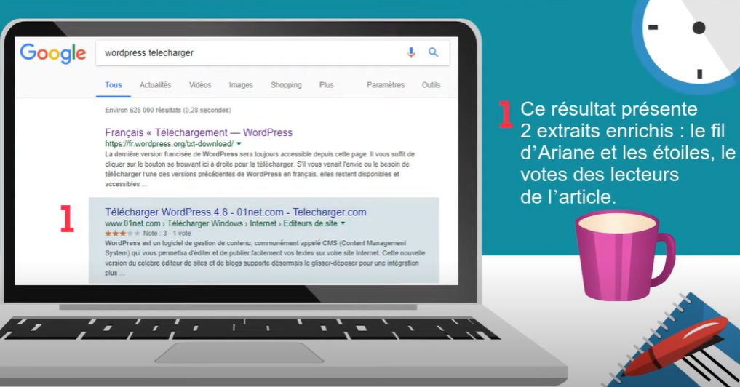

Annexe 2 : Rapport complet de l’audit Lighthouse
Cliquer sur ce lien

